Лабораторная работа 3

Тагиев Байрам Алтай оглы

Содержание

# 1 Цель работы

Смоделировать стохастический процесс, сделать реализацию NS2.

# 2 Задание

M|M|1 — однолинейная СМО с накопителем бесконечной ёмкости. Поступающий поток заявок — пуассоновский с интенсивностью λ. Времена обслуживания заявок — независимые в совокупности случайные величины, распределённые по экспоненциальному закону с параметром μ.

# 3 Выполнение лабораторной работы

1. Зададим начальные параметры: параметры системы, размер очереди, длительность моделирования.

set lambda 30.0  
set mu 33.0  
  
set qsize 100000  
  
set duration 1000.0

1. Создаем два узла и соединяем их, накладывая ограничения.

set n1 [$ns node]  
set n2 [$ns node]  
  
set link [$ns simplex-link $n1 $n2 100kb 0ms DropTail]  
  
$ns queue-limit $n1 $n2 $qsize

1. Задаем распределние интервалов времени поступления пакетов, а также размера пакетов.

set InterArrivalTime [new RandomVariable/Exponential]  
$InterArrivalTime set avg_ [expr 1/$lambda]  
set pktSize [new RandomVariable/Exponential]  
$pktSize set avg_ [expr 100000.0/(8*$mu)]

1. Задаем агента UDP и присоединяем к источнику, задаем размер пакета. Также, создаем агент-приемника и мониторинг очереди.

set src [new Agent/UDP]  
$src set packetSize_ 100000  
$ns attach-agent $n1 $src  
  
set sink [new Agent/Null]  
$ns attach-agent $n2 $sink  
$ns connect $src $sink  
  
set qmon [$ns monitor-queue $n1 $n2 [open qm.out w] 0.1]  
$link queue-sample-timeout

1. Задаем наши процедуры finish и sendpacket.
2. Также создаем скрипт для GNUPlot, который будут генерировать нам график в PDF.
3. В результате получим следующий график.

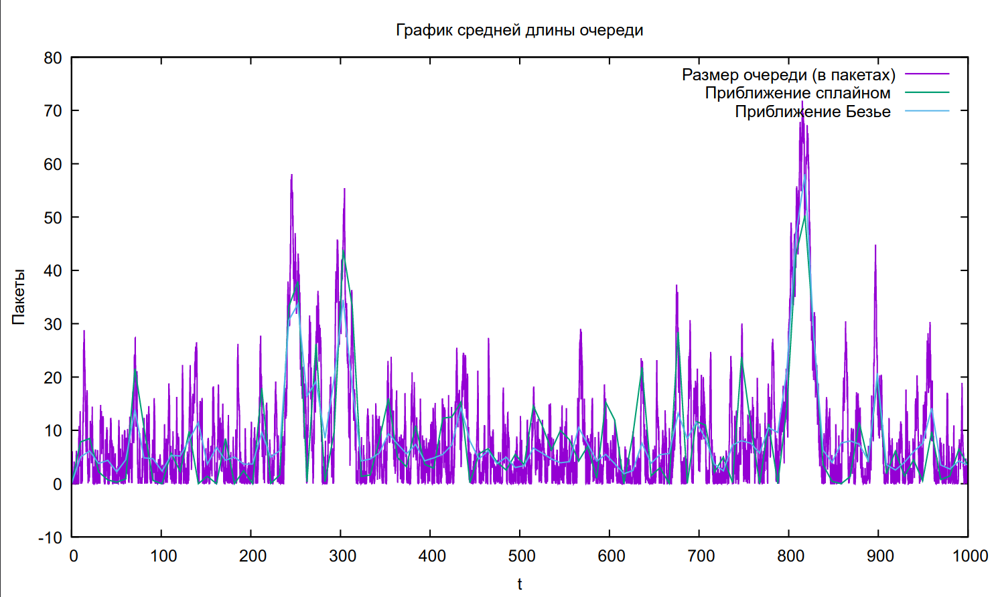

График поведения длины очереди

# 4 Выводы

По мере выполнения работы, я приобрел практические навыки по работе с NS2 и моделировании стохастических процессов.